**RESPUESTAS CHALLENGE**

2.a: 4 paises - AU,US,CA,GB

2.b: Contando la cantidad única de suscripciones (trial) por país, este es el resultado

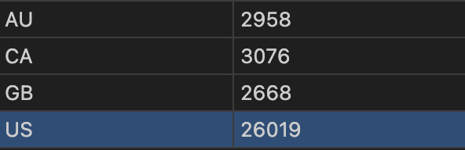

2.c: El país con mayor comision es Estados Unidos

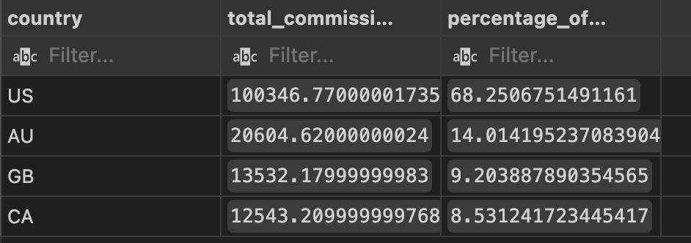

2.d,2.e,2.f: En el archivo query_ios_subscribers

3.a: No hay diferencia

3.b: US es el pais de mas inversion, seguido de MX

3.c: en el archivo query_investements_all_networks

4.a: en el archivo query_investements_all_networks

4.b:   
Insights

Los paises con el ROAS mas alto son CA, GB, US, AU

El CPA es mayor al ROAS en la mayoria de los casos. Lo interpreto como la estrategia de retencion para mantener un LTV, considerando que la mayor parte de la inversion esta puesta en Acquisition. Habria que analizar la tendencia a largo plazo

Hay casos donde las suscripciones son mayores a los free trials, lo cual adjudico a un problema con la carga de datos en el momento de la compra

El maximo subscription rate lo tiene US pero el CPA es muchisimo mas alto que el ROAS. Considerando que son primeras subscripciones, habria que analizar el LTV para interpretar esto como perdida o inversion

los CPA y CPT en general son altos en todos los paises

El menor CPM lo tiene CA, las campañas estan generando mas engagement en esa region

La inversion es mayor en todos los paises entre Enero y Febrero.

5.b: Los pasos para subir los datos a GCP y automatizar las actualizaciones podrían utilizar las siguientes herramientas:  
 1. Google Cloud SDK: Para interactuar con Google Cloud desde la línea de comandos.

2. Google Cloud Storage: Para almacenar temporalmente el archivo CSV antes de cargarlo en BigQuery.

3. BigQuery: Para almacenar y analizar los datos.

4. Python: Para automatizar el proceso de obtención de datos, almacenamiento y carga en BigQuery.